ARDUINO UNO R4 WiFi
강의 교재 · 모듈 0–1
보드의 이해 & WiFi 연결 기초(STA)
RA4M1 + ESP32-S3 듀얼 칩 · 12×8 LED 매트릭스 · 네트워크 연결과 신호 분석
강사용 · 학생용 통합 교재
목차

모듈 0 · 보드의 이해
이 모듈에서는 Arduino UNO R4 WiFi가 기존 UNO와 무엇이 다른지, 그리고 보드 위의 두 칩(RA4M1·ESP32-S3)이 각각 어떤 역할을 하는지 이해합니다. 마지막에는 내장 LED 매트릭스로 첫 실습을 진행합니다.
학습 목표
이 모듈을 마치면 다음을 할 수 있습니다.
① 듀얼 칩 구조와 각 칩의 역할 설명 ② R3→R4의 핵심 변화 구분 ③ 개발환경 구성과 첫 업로드 ④ LED 매트릭스 그래픽 출력

0.1 클래식 UNO(R3)와 무엇이 다른가
가장 큰 변화는 8-bit ATmega328P에서 32-bit Arm Cortex-M4 기반의 Renesas RA4M1로 바뀐 점입니다. 클럭은 16MHz→48MHz로 빨라졌고, 메모리도 크게 늘었습니다. 무엇보다 WiFi와 Bluetooth가 보드에 내장되어, 외부 모듈 없이 네트워크 프로젝트가 가능합니다. 단, 로직 전압은 여전히 5V라 기존 UNO 쉴드 호환성이 유지됩니다.
항목 | UNO R3 | UNO R4 WiFi
MCU | ATmega328P (8-bit) | RA4M1 (32-bit) + ESP32-S3
클럭 | 16 MHz | 48 MHz
플래시 / RAM | 32 KB / 2 KB | 256 KB / 32 KB
ADC 분해능 | 10-bit | 최대 14-bit + DAC 내장
무선 | 없음 | WiFi 2.4GHz · Bluetooth LE
특이사항 | 기본 GPIO | 12×8 LED 매트릭스 · Qwiic · RTC

0.2 듀얼 칩 아키텍처
R4 WiFi에는 두 개의 칩이 협력합니다. RA4M1은 여러분의 스케치(setup/loop)가 실제로 실행되는 메인 MCU이고, ESP32-S3는 WiFi·Bluetooth만 전담하는 무선 코프로세서입니다. 우리는 ESP32를 직접 코딩하지 않고, WiFiS3 라이브러리를 통해 명령합니다. 이 라이브러리가 두 칩 사이의 내부 시리얼 통신을 대신 처리해 줍니다.
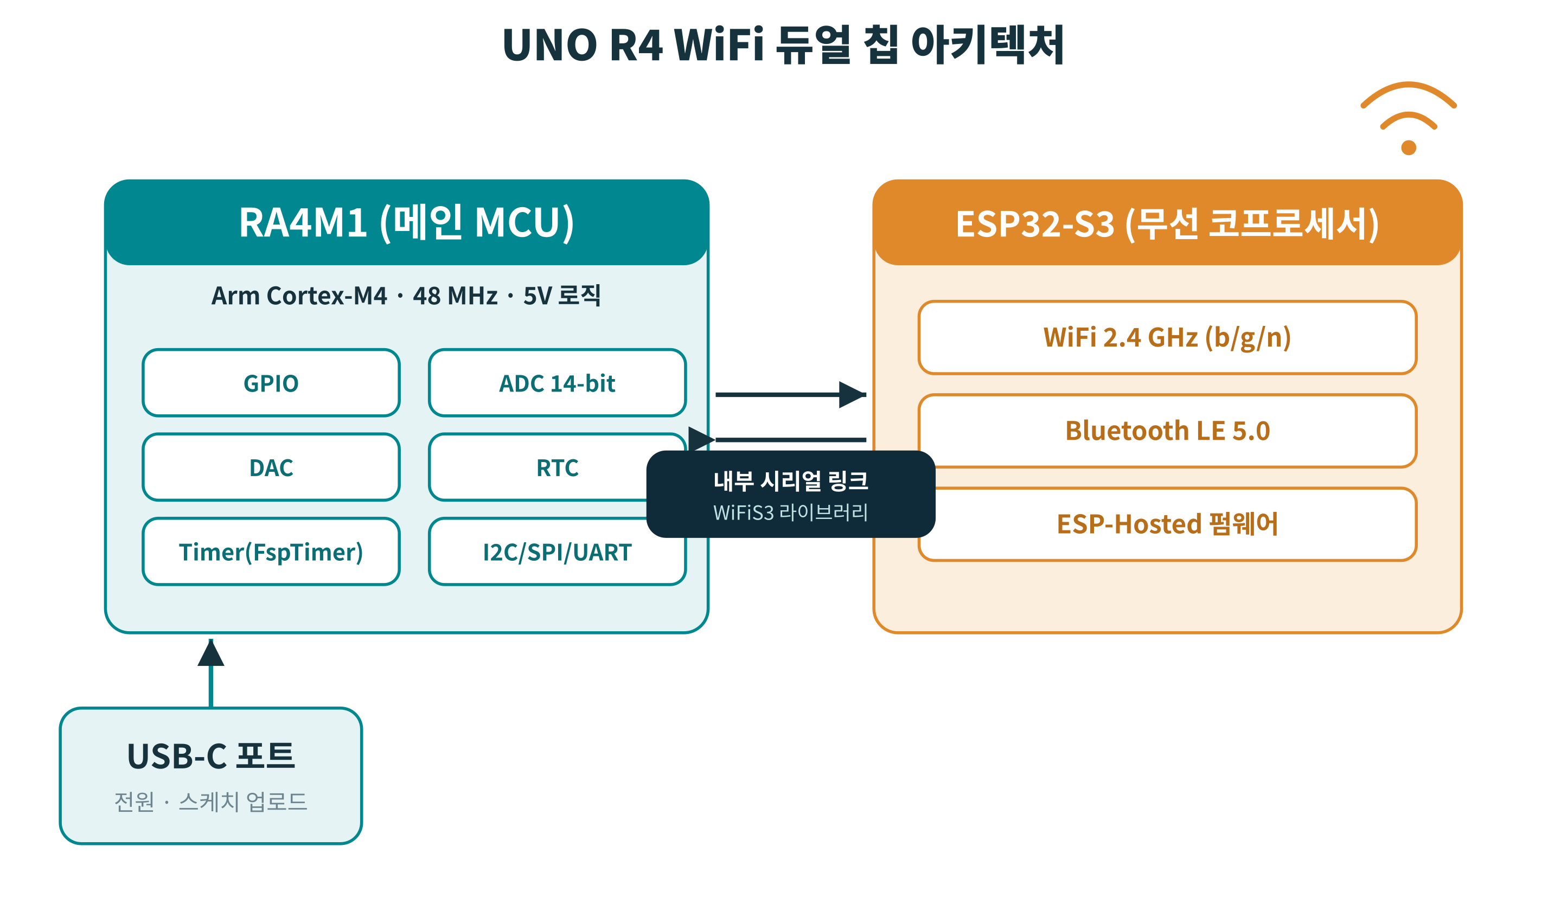
그림 0-1. UNO R4 WiFi 듀얼 칩 아키텍처

0.3 보드 둘러보기
아래 그림에서 USB-C 포트, 12×8 LED 매트릭스, Qwiic(I2C) 커넥터, 그리고 두 칩의 위치를 확인하세요. 매트릭스와 Qwiic은 R4 WiFi에서 새로 추가된 부분으로, 별도 배선 없이 곧바로 실습에 활용할 수 있습니다.
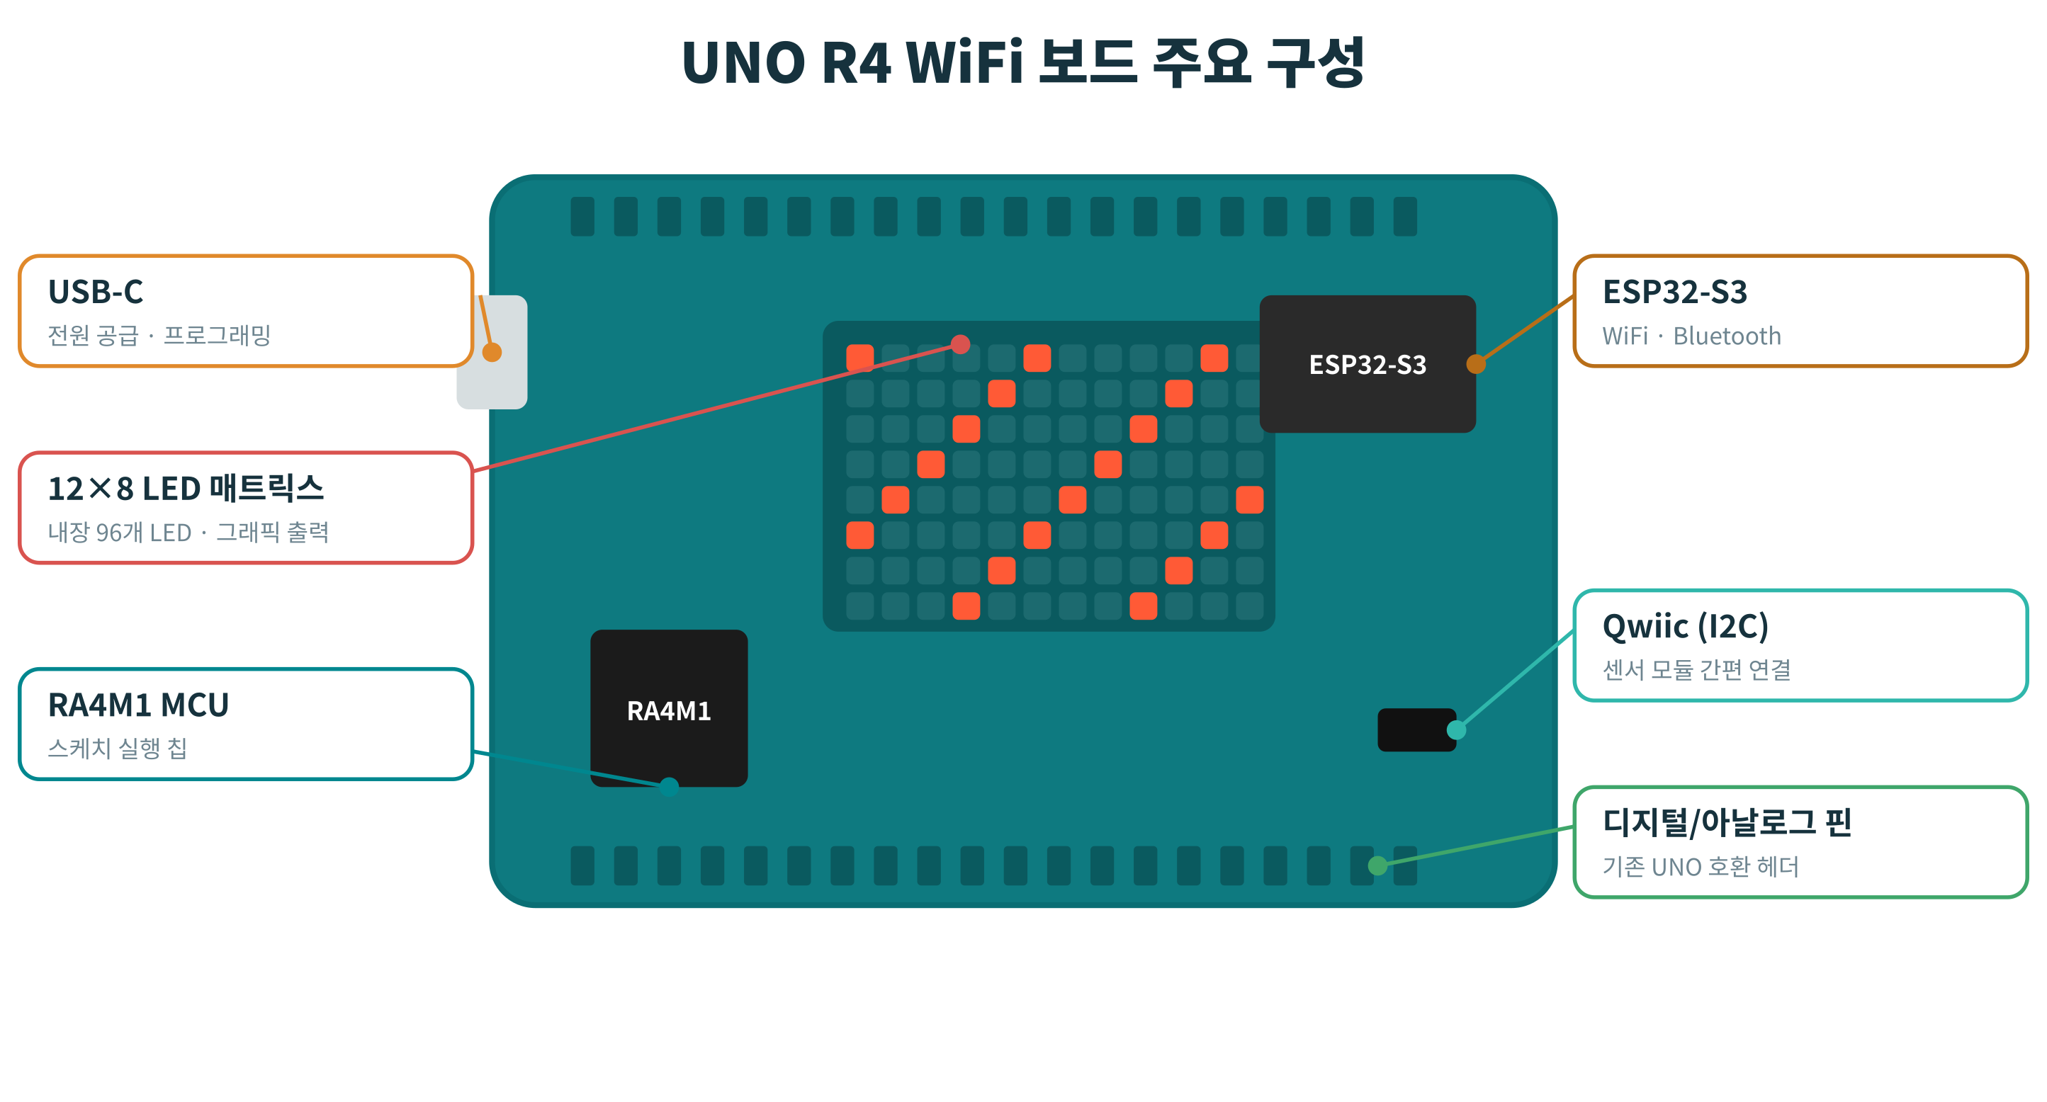
그림 0-2. 보드 주요 구성 요소

0.4 개발환경 4단계 셋업
- 보드 패키지 설치 — 보드 매니저에서 ‘Arduino UNO R4 Boards’를 설치합니다.
- 보드 연결 — USB-C 케이블로 연결하고 포트(COM) 인식을 확인합니다.
- 보드/포트 선택 — 도구 메뉴에서 UNO R4 WiFi와 해당 포트를 지정합니다.
- 첫 업로드 — Blink 예제를 업로드해 동작을 확인합니다.
확인 포인트
온보드 LED가 깜빡이면 환경 구성 성공입니다. 포트가 보이지 않으면 데이터 전송이 되는 케이블인지, 드라이버가 설치되었는지 먼저 점검하세요.

0.5 실습 — 매트릭스에 인사하기
새 스케치에 아래 코드를 입력하고 업로드하면, 내장 매트릭스에 ‘HI!’가 왼쪽으로 흐릅니다.
#include "ArduinoGraphics.h"
#include "Arduino_LED_Matrix.h"

ArduinoLEDMatrix matrix;

void setup() {
matrix.begin();
matrix.beginText(0, 1, 0xFFFFFF);
matrix.println("HI!");
matrix.endText(SCROLL_LEFT);
}

void loop() { } // 글자가 흐릅니다

도전 과제
matrix.loadFrame() 를 사용해 직접 만든 8×12 아이콘(예: 하트, 화살표)을 띄워 보세요. 프레임은 비트 배열로 표현합니다.

모듈 0 요약
• 메인 칩은 RA4M1(32-bit Cortex-M4) — 내 코드가 실행되는 곳
• 무선은 ESP32-S3가 담당 — WiFiS3 라이브러리로 제어
• 12×8 LED 매트릭스는 배선 없이 그래픽 출력 가능
• 환경 구성은 패키지 → 연결 → 선택 → 업로드 4단계

모듈 1 · WiFi 연결 기초 (STA)
드디어 보드를 네트워크에 연결합니다. 이 모듈에서는 공유기에 접속하는 STA 모드를 익히고, 연결 상태 관리·신호 세기(RSSI) 분석·주변 네트워크 스캔까지 다룹니다.
학습 목표
① WiFi.begin()으로 공유기에 접속 ② WiFi.status()로 상태 관리·재시도 ③ IP·MAC·RSSI 활용 ④ scanNetworks()로 주변 AP 목록 표시

1.1 WiFi 동작 모드: STA vs AP
WiFi에는 두 가지 기본 모드가 있습니다. STA(Station) 모드는 보드가 기존 공유기에 ‘참여’하는 방식으로, 인터넷 연결과 API 호출이 가능합니다. AP(Access Point) 모드는 보드가 스스로 공유기 역할을 해 폰이 직접 접속하는 방식입니다. 이번 모듈은 STA 모드를 다루며, AP 모드는 모듈 3에서 학습합니다.
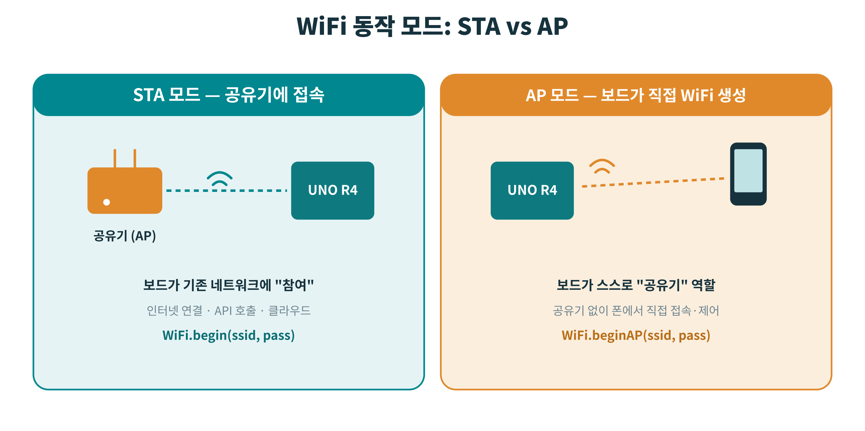
그림 1-1. STA 모드와 AP 모드 비교

1.2 연결 흐름과 상태 점검
연결은 ‘시도 → 상태 폴링 → 완료’ 흐름으로 진행됩니다. 핵심은 즉시 연결되지 않는다는 점입니다. WiFi.status()가 WL_CONNECTED를 반환할 때까지 반복 확인하는 비차단적 사고가 중요합니다.
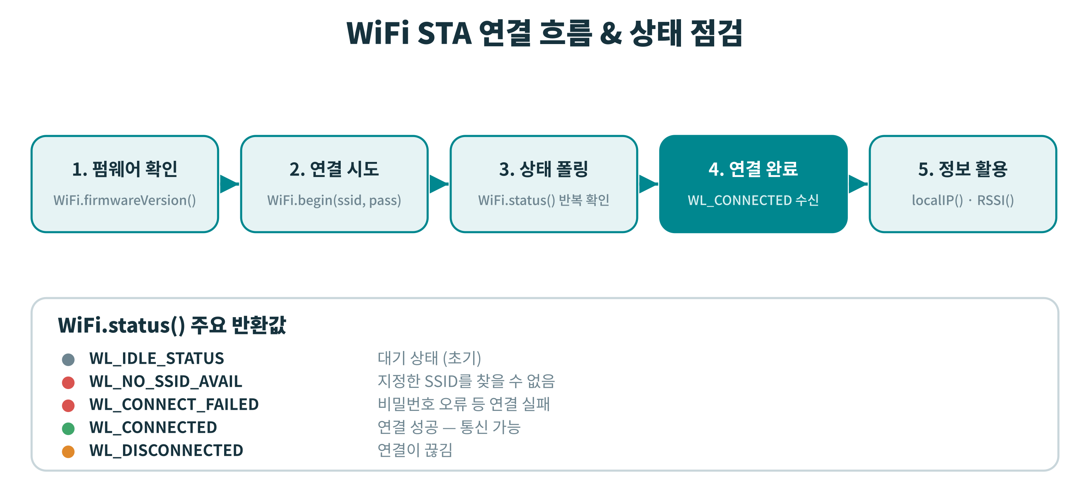
그림 1-2. STA 연결 흐름과 WiFi.status() 반환값

1.3 핵심 코드 — 연결과 상태 확인
#include "WiFiS3.h"

const char* ssid = "MyWiFi";
const char* pass = "********";

void setup() {
Serial.begin(115200);
WiFi.begin(ssid, pass);
while (WiFi.status() != WL_CONNECTED) {
delay(500); // 연결될 때까지 대기
}
Serial.print("IP: ");
Serial.println(WiFi.localIP());
}

- status() 폴링: 연결될 때까지 반복 확인 — 무작정 기다리지 말고 횟수 제한·재시도를 넣으면 더 견고합니다.
- localIP(): 할당받은 IP 주소 — 이후 웹서버의 접속 주소가 됩니다.
- 보안 주의: SSID/비밀번호는 arduino_secrets.h 같은 별도 파일로 분리하는 습관을 들이세요.

1.4 신호 세기(RSSI) 읽기
RSSI(Received Signal Strength Indicator)는 신호 세기를 dBm으로 나타내며, 항상 음수입니다. 0에 가까울수록 강한 신호입니다. WiFi.RSSI()로 현재 연결의 세기를 읽을 수 있습니다.
RSSI 범위 (dBm) | 상태 | 비고
-30 ~ -50 | 매우 강함 | 이상적
-50 ~ -67 | 양호 | 안정적 통신 권장 구간
-67 ~ -80 | 약함 | 간헐적 끊김 가능
-80 이하 | 매우 약함 | 연결·통신 곤란

1.5 실습 — WiFi 스캐너 만들기
주변에 어떤 네트워크가 있는지 스캔해 SSID와 신호 세기를 출력해 봅니다.
int n = WiFi.scanNetworks();
Serial.print(n);
Serial.println(" 개의 네트워크 발견");

for (int i = 0; i < n; i++) {
Serial.print(WiFi.SSID(i));
Serial.print(" ");
Serial.print(WiFi.RSSI(i));
Serial.println(" dBm");
}

예상 시리얼 출력
3 개의 네트워크 발견
MyWiFi -52 dBm
Office_5G -71 dBm
Cafe_Free -85 dBm

확장 미션
스캔 결과에서 가장 강한 AP를 찾아, 그 RSSI를 모듈 0에서 배운 LED 매트릭스에 막대그래프로 표시해 보세요. (네트워크 + 그래픽 결합)

모듈 1 요약 & 다음 단계
• STA 연결: WiFi.begin → status 폴링 → 연결 완료
• localIP·RSSI로 연결 상태와 품질 파악
• scanNetworks()로 주변 AP 목록과 신호 비교
• 다음 모듈 2에서는 보드가 웹서버가 되어 브라우저로 하드웨어를 제어합니다.

